CỘNG HÒA XÃ HỘI CHỦ NGHĨA VIỆT NAM
Độc lập – Tự do – Hạnh phúc



SÁNG KIẾN KINH NGHIỆM
Tên Sáng kiến:
PHÁT HUY TÍNH TÍCH CỰC VÀ GÂY HỨNG THÚ
CHO HỌC SINH TRONG GIỜ HỌC TIẾNG ANH
QUA SỬ DỤNG ĐỒ DÙNG DẠY HỌC TỰ LÀM
VÀ MỘT SỐ CÔNG CỤ TRỰC TUYẾN

Người thực hiện : Nguyễn Thị Thanh Hoa
Đơn vị : Trường THCS Vạn Phúc
Chức vụ : Giáo viên

NĂM 2025

TRƯỜNG THCS VẠN PHÚC  HỘI ĐỒNG SÁNG KIẾN | CỘNG HÒA XÃ HỘI CHỦ NGHĨA VIỆT NAM  Độc lập - Tự do - Hạnh phúc
PHIẾU NHẬN XÉT ĐÁNH GIÁ
Họ tên tác giả: Nguyễn Thị Thanh Hoa
Tên sáng kiến: Phát huy tính tích cực và gây hứng thú cho học sinh trong giờ học tiếng Anh qua sử dụng đồ dùng dạy học tự làm và một số công cụ trực tuyến.
Lĩnh vực : Tiếng Anh

STT | Tiêu chuẩn | Điểm tối đa | Điểm đánh giá
1 | Sáng kiến có tính mới
1.1 | Các giải pháp hoàn toàn mới, được áp dụng đầu tiên | 30
1.2 | Có cải tiến so với giải pháp trước đây với mức độ khá | 20
1.3 | Có cải tiến so với giải pháp trước đây với mức độ trung bình | 10
1.4 | Không có tính mới hoặc sao chép từ các giải pháp đã có trước đây | 0
Nhận xét:  - Sáng kiến có sự kết hợp giữa phương pháp truyền thống như dùng thẻ học nhưng cách sử dụng linh hoạt hơn, tiết kiệm chi phí hơn và đặc biệt có ứng dụng các nền tảng số, phù hợp với môn học và thực tiễn trong bối cảnh Tiếng Anh đang trở thành ngôn ngữ toàn cầu. |  |  | 28
2 | Sáng kiến có tính áp dụng
2.1 | Các giải pháp có khả năng áp dụng trong phạm vi toàn ngành hoặc rộng hơn | 30
2.2 | Có khả năng áp dụng trong đơn vị và có thể nhân ra một số đơn vị có cùng điều kiện | 20
2.3 | Có khả năng áp dụng trong đơn vị | 10
2.4 | Không có khả năng áp dụng trong đơn vị | 0
Nhận xét:  - Sáng kiến có khả năng áp dụng ở nhiều bộ môn (như giải pháp dùng thẻ học,hoặc gọi tên tích điểm của Beeclass),đồng thời có thể thực hiện được ở nhiều trường học. |  |  | 30
3 | Sáng kiến có tính hiệu quả
3.1 | Đạt hiệu quả cao, đem lại lợi ích cho đơn vị, có tính lan tỏa | 30
3.2 | Có hiệu quả, đem lại lợi ích cho đơn vị | 20
3.3 | Có hiệu quả, lợi ích phù hợp với mức độ phù hợp tại đơn vị | 10
3.4 | Không có hiệu quả cụ thể | 0
Nhận xét:  Sáng kiến đã được thực hiện trong các tiết dạy và được lãnh đạo nhà trường đánh giá tốt khi dự giờ vì giáo viên sử dụng đồ dùng dạy học tự làm một cách linh hoạt và tiết kiệm. Đồng thời các công cụ trực tuyến được giới thiệu góp phần nâng cao hứng thú của học sinh với môn học. |  |  | 28
4 | Minh chứng
4.1 | Có minh chứng phù hợp, đầy đủ | 10
4.2 | Minh chứng phù hợp nhưng chưa đầy đủ | 5
Nhận xét:  Sáng kiến nêu rõ các bước làm với các giải pháp, có minh họa cụ thể, chi tiết, thể hiện được mục tiêu và kết quả của các hoạt động. |  |  | 10
Tổng cộng: Đánh giá: ☑ Đạt  Không đạt |  |  | 96
CHỦ TỊCH HỘI ĐỒNG SÁNG KIẾN CƠ SỞ

Đặng Thị Thảo

SỞ GIÁO DỤC VÀ ĐÀO TẠO | CỘNG HÒA XÃ HỘI CHỦ NGHĨA VIỆT NAM
TRƯỜNG THCS VẠN PHÚC | Độc lập - Tự do - Hạnh phúc  Hà Nội, ngày 16 tháng 4 năm 2025
BÁO CÁO
Hiệu quả áp dụng, khả năng nhân rộng của sáng kiến

- SƠ LƯỢC LÝ LỊCH
- Họ tên: Nguyễn Thị Thanh Hoa
- Sinh ngày, tháng, năm : 20/02/1986 Giới tính: Nữ
- Nơi thường trú: Thôn 3 – Vạn Phúc – Thanh Trì – Hà Nội
- Cơ quan, địa phương công tác: Trường THCS Vạn Phúc – Huyện Thanh Trì - Hà Nội
- Chức vụ (Đảng, chính quyền, đoàn thể): Giáo viên
- Học hàm, học vị, danh hiệu, giải thưởng: Không
- Điện thoại liên hệ: 090 432 5445
- HIỆU QUẢ ÁP DỤNG, KHẢ NĂNG NHÂN RỘNG CỦA SÁNG KIẾN
  - Tên sáng kiến đề nghị xem xét
Tên sáng kiến đề nghị xem xét: “Phát huy tính tích cực và gây hứng thú cho học sinh trong giờ học tiếng Anh qua sử dụng đồ dùng dạy học tự làm và một số công cụ trực tuyến.”
Số quyết định công nhận sáng kiến tại đơn vị: Số 33/QĐ-THCSVP, ngày 19/04/2025
  - Lĩnh vực thực hiện sáng kiến: Tiếng Anh
  - Nêu lý do chọn vấn đề mang tính cấp thiết:
Trong bối cảnh giáo dục hiện đại, việc đổi mới phương pháp giảng dạy nhằm nâng cao chất lượng giáo dục ngày càng trở nên quan trọng. Đặc biệt, môn tiếng Anh tại cấp THCS đóng vai trò nền tảng giúp học sinh không chỉ nắm vững kiến thức ngôn ngữ mà còn phát triển các kỹ năng giao tiếp, khả năng tư duy phản biện và chủ động học tập của học sinh.
Tuy nhiên, phương pháp giảng dạy truyền thống tại nhiều trường THCS vẫn tập trung vào giảng giải lý thuyết và làm bài tập một cách khô khan. Điều này dẫn tới một số hạn chế trong việc dạy và học Tiếng Anh của học sinh và giáo viên:
- Học sinh thiếu sự chủ động và tích cực trong học tập: Phương pháp giảng dạy truyền thống khiến học sinh tiếp thu kiến thức chưa chủ động, ít có cơ hội tương tác với ngôn ngữ và thường gặp khó khăn trong việc ghi nhớ từ vựng cũng như ngữ pháp. Các bài học Tiếng Anh thường bị xem là khô khan và không có nhiều yếu tố hấp dẫn, đặc biệt là với những học sinh chưa thực sự giỏi về ngôn ngữ. Hơn nữa, học sinh ở cấp THCS đang ở độ tuổi dễ bị phân tâm nên việc không có các công cụ trực quan hỗ trợ giảng dạy dẫn tới tình trạng học sinh mất tập trung, nhàm chán với tiết học.
- Chi phí cho đồ dùng dạy học của giáo viên: Các thẻ học có sẵn trên thị trường thường khá đắt đỏ và chưa phù hợp với nội dung chương trình học cụ thể theo bài. Hơn nữa, việc các trường được tự chủ lựa chọn các bộ sách giáo khoa của các nhà xuất bản khác nhau như hiện nay càng khiến cho việc sử dụng thẻ học làm sẵn không được linh hoạt và càng tốn kém chi phí hơn.
- Học sinh còn hạn chế về khả năng ứng dụng công nghệ: Mặc dù học sinh đã quen thuộc với các thiết bị công nghệ, nhưng các em vẫn chưa thực sự biết cách tận dụng chúng cho việc học tập một cách hiệu quả, vẫn chưa thành thạo các kỹ năng công nghệ thông tin và kỹ năng học tập trực tuyến.
Việc sử dụng đồ dùng dạy học tự làm và các công cụ trực tuyến đang là xu hướng đổi mới giáo dục mang tính thực tiễn cao. Đồ dùng dạy học tự làm vừa tiết kiệm chi phí, vừa phù hợp với nội dung bài học, tạo ra môi trường học tập sinh động, gần gũi. Trong khi đó, các công cụ trực tuyến như hoclieu.vn, yourhomework mang đến sự mới mẻ, kích thích sự tò mò và tích cực tham gia của học sinh. Việc kết hợp cả hai phương pháp này sẽ giúp nâng cao hiệu quả dạy và học, phù hợp với tâm lý học sinh THCS vốn yêu thích sự sáng tạo và tính tương tác cao.
Từ những lý do trên, tôi mạnh dạn thực hiện đề tài “Phát huy tính tích cực và gây hứng thú cho học sinh trong giờ học tiếng Anh qua sử dụng đồ dùng dạy học tự làm và một số công cụ trực tuyến” tại trường THCS Vạn Phúc, huyện Thanh Trì. Đây không chỉ là giải pháp để nâng cao chất lượng dạy học tiếng Anh mà còn góp phần xây dựng môi trường giáo dục sáng tạo, hiện đại, phù hợp với xu hướng phát triển chung của giáo dục Việt Nam và thế giới.
  - Thời gian thực hiện, thời gian bắt đầu áp dụng:
Từ ngày 5 tháng 9 năm 2024 đến nay.
  - Đối tượng, phạm vi triển khai, áp dụng:.
- Đối tượng: Học sinh trường THCS Vạn Phúc
- Phạm vi nghiên cứu:
+ Nghiên cứu chương trình Tiếng Anh 7,8,9 tại trường THCS
+ Nghiên cứu các công cụ trực tuyến hỗ trợ cho quá trình giảng dạy môn Tiếng Anh tại trường THCS.
  - Số liệu khảo sát trước khi thực hiện giải pháp:
Bảng điều tra học sinh các lớp về học Tiếng Anh trước khi áp dụng giải pháp
“Em có hứng thú khi học môn Tiếng Anh không?”
Lớp | Sĩ số | Rất hứng thú |  | Hứng thú |  | Bình thường |  | Không
Lớp | Sĩ số | Ý kiến | % | Ý kiến | % | Ý kiến | % | Ý kiến | %
7A5 | 40 | 10 | 25 | 12 | 30 | 8 | 20 | 10 | 25
7A9 | 39 | 20 | 51 | 13 | 33 | 4 | 10 | 2 | 6
8A3 | 37 | 8 | 21.6 | 10 | 27 | 10 | 27 | 9 | 24.4
9A3 | 39 | 9 | 23 | 10 | 25.6 | 8 | 20,5 | 12 | 30.9
9A4 | 42 | 8 | 19.9 | 12 | 25,6 | 8 | 19 | 14 | 35,5
Tổng HS | 197 | 55 | 27,9 | 54 | 27,4 | 40 | 20,3 | 48 | 24,4

  - Báo cáo chi tiết cụ thể các nội dung chính trong sáng kiến
Giải pháp 1. Trực quan hoá bài dạy bằng thẻ học tự làm
- Chuẩn bị:
- Thiết kế thẻ:
- Cắt bảng phụ thành kích cỡ mong muốn.
- Dán nam châm lá đã cắt nhỏ ra phía sau thẻ.
- Nội dung trên thẻ ngắn gọn, dễ nhìn (tuỳ theo nội dung bài dạy)
- Lựa chọn nội dung: Xác định từ vựng, cấu trúc ngữ pháp hoặc chủ đề trọng tâm cần sử dụng thẻ học
- Sử dụng trong lớp học:
- Hoạt động khởi động: Dùng thẻ học để ôn từ vựng hoặc giới thiệu chủ đề mới.
- Hoạt động luyện tập:
- Trò chơi ghép thẻ (Matching game).
- Học theo nhóm với thẻ câu hỏi (Quiz cards).
- Hoạt động củng cố: Sử dụng thẻ học để tổ chức trò chơi ôn tập hoặc kiểm tra kiến thức.
Giải pháp 2: Ứng dụng một số công cụ dạy học trực tuyến
2.1. Hoclieu.vn
- Chuẩn bị của giáo viên:
- Tạo tài khoản giáo viên trên Học liệu.vn.
- Lựa chọn bài giảng hoặc tài liệu phù hợp với nội dung bài học và theo từng tiết dạy
- Thực hiện trong giờ học: Giáo viên có thể ứng dụng tài liệu các tiết dạy trên hoclieu.vn bằng 2 cách cơ bản:
+ Cách 1: Tải bài giảng điện tử (powerpoint có sẵn trên hoclieu.vn) và chỉnh sửa cho phù hợp với đối tượng học sinh
+ Cách 2: Dạy trực tuyến trên lớp với các đơn vị bài dạy đã có sẵn trên hoclieu.vn
2.2 Yourhomework.net
a. Dạy từ vựng:
- Chuẩn bị:
Giáo viên chọn nội dung chủ đề cần ôn cho học sinh theo unit (ví dụ ôn unit 1- Hobbies)
- Sử dụng trong lớp học
Đối với mỗi đơn vị bài học (Unit), sẽ có từ 15 đến 20 trò chơi và bài tập cho các từ vựng và mẫu câu để giáo viên có thể lựa chọn tuỳ theo mục đích muốn luyện và đối tượng học sinh.
b. Gọi tên ngẫu nhiên với Bee- class và tích điểm
- Chuẩn bị:
+ Giáo viên nhập danh sách học sinh vào công cụ Beeclass
+ Giáo viên chọn ảnh đại diện cho học sinh hoặc để ngẫu nhiên
- Sử dụng Bee-class trong lớp:
Giáo viên có thể lựa chọn nhiều hình thức khác nhau đã được thiết lập để gọi tên ngẫu nhiên cho học sinh thực hiện bất kì nhiệm vụ nào mà giáo viên đã giao trước đó.
2.3 Baamboozle. com
- Chuẩn bị
Tạo tài khoản trên Bamboozle.com:
- Giáo viên đăng ký tài khoản miễn phí.
- Tìm kiếm trò chơi có sẵn theo chủ đề mong muốn hoặc tạo mới dựa trên nội dung bài học (chẳng hạn, từ vựng, ngữ pháp hoặc câu giao tiếp).
- Lựa chọn loại trò chơi phù hợp như trả lời câu hỏi, nối từ, điền từ hoặc đoán nghĩa từ.
- Cách chơi
Chia nhóm học sinh:
- Giáo viên chia lớp thành các đội và giải thích luật chơi.
- Sử dụng Bamboozle để hiển thị các câu hỏi.
- Các đội lần lượt trả lời câu hỏi và nhận điểm thưởng.
- Giáo viên có thể thêm yếu tố bất ngờ như nhân đôi điểm hoặc cơ hội chơi lại để tăng sự phấn khích.
Củng cố bài học: Sau khi kết thúc trò chơi, giáo viên giải thích thêm các đáp án chưa đúng và tóm tắt lại kiến thức đã học.
  - Đánh giá hiệu quả áp dụng, khả năng nhân rộng của sáng kiến của sáng kiến:
- Đánh giá hiệu quả áp dụng của sáng kiến: Sau khi thực hiện các giải pháp trong sáng kiến, tôi nhận thấy sáng kiến đã giúp đạt được những hiệu quả nhất định về mặt khoa học cũng như về mặt kinh tế và xã hội.
Hiệu quả về mặt khoa học:
- Giúp học sinh nắm vững kiến thức tiếng Anh thông qua các hoạt động học tập sinh động, trực quan, và dễ hiểu.
- Tăng cường khả năng ghi nhớ từ vựng, ngữ pháp và phát triển kỹ năng nghe, nói, đọc, viết nhờ các phương pháp học sáng tạo, hiệu quả.
- Hỗ trợ giáo viên đổi mới phương pháp dạy học, áp dụng các kỹ thuật sư phạm hiện đại kết hợp công nghệ thông tin, nâng cao chất lượng giảng dạy.
- Tạo không khí học tập tích cực, thoải mái và hứng thú, giảm áp lực và sự nhàm chán trong giờ học tiếng Anh.
- Khuyến khích học sinh tự tin tham gia các hoạt động học tập, phát triển tư duy sáng tạo, kỹ năng làm việc nhóm, và khả năng tương tác.
- Xây dựng thái độ tích cực với môn tiếng Anh, giúp học sinh yêu thích và chủ động hơn trong việc học tập môn học này.
Hiệu quả về mặt kinh tế:
- Đồ dùng dạy học tự làm được thiết kế từ nguyên liệu sẵn có hoặc giá rẻ, giúp giảm chi phí mua sắm các thiết bị dạy học đắt tiền và được tái sử dụng nhiều lần một cách linh hoạt trên giờ học.
- Việc sử dụng các công cụ trực tuyến miễn phí hoặc chi phí thấp (như Quizizz, hoclieu.vn, yourhomework.net) tiết kiệm nguồn ngân sách của nhà trường và giáo viên.
- Tận dụng hiệu quả các thiết bị cơ sở vật chất hiện có như máy chiếu, máy tính, internet, giúp tối ưu hóa nguồn lực đầu tư cho giáo dục.
- Học sinh được tiếp cận các phương pháp học hiện đại với chi phí thấp, tạo giá trị bền vững trong quá trình học tập.
Hiệu quả về mặt xã hội:
- Góp phần cải thiện chất lượng dạy và học môn tiếng Anh, giúp học sinh nắm vững kiến thức và phát triển kỹ năng ngôn ngữ, đáp ứng nhu cầu hội nhập quốc tế.
- Xây dựng hình ảnh một môi trường giáo dục đổi mới, hiện đại, thu hút sự quan tâm và tin tưởng từ phụ huynh, học sinh, và cộng đồng.
- Giúp học sinh và giáo viên làm quen với các công cụ công nghệ hiện đại, từ đó phát triển khả năng ứng dụng công nghệ vào học tập và đời sống.
- Góp phần đào tạo thế hệ trẻ có tư duy sáng tạo, năng động và sẵn sàng hội nhập với sự phát triển của xã hội.
- Đánh giá khả năng nhân rộng của sáng kiến: Sáng kiến có thể áp dụng linh hoạt cho nhiều lớp học, nội dung bài giảng khác nhau, và hoàn toàn khả thi để nhân rộng ra các môn học khác trong trường.
  - Đánh giá phạm vi áp dụng, ảnh hưởng của sáng kiến:
Sáng kiến của tôi đã được áp dụng và đạt hiệu quả tại các lớp được phân công trong năm học 2024-2025, trường THCS Vạn Phúc.
  - Khả năng lan toả của sáng kiến:
Danh sách các cá nhân đã tham gia áp dụng thử hoặc áp dụng sáng kiến trong phạm vi đơn vị
- Cô Mai Thị Kim Dung: Giáo viên Tiếng Anh
- Cô Trần Thị Tuyết Mai: Giáo viên Tiếng Anh
- Cô Đàm Thanh Quyên: Giáo viên Tiếng Anh
- Cô Hoàng Thu Quyên: Giáo viên Tiếng Anh
  - Cam kết: Tôi xin cam kết Sáng kiến này do tôi nghiên cứu và thực hiện, không sao chép nội dung và kết quả của người khác (hoặc vi phạm bản
quyền tác giả). Tôi hoàn toàn chịu trách nhiệm trước Hội đồng xét, công nhận sáng kiến các cấp về toàn bộ nội dung này./.

Thủ trưởng đơn vị xác nhận, đề nghị  (Ký tên, đóng dấu)  Đặng Thị Thảo | Người báo cáo  (Ký, ghi rõ họ và tên)    Nguyễn Thị Thanh Hoa

Mục lục
I. ĐẶT VẤN ĐỀ 2
1. Tính cấp thiết phải tiến hành sáng kiến 2
2. Mục tiêu của đề tài 3
3. Thời gian, đối tượng, phạm vi nghiên cứu 3
II. NỘI DUNG SÁNG KIẾN KINH NGHIỆM 4
1. Hiện trạng vấn đề 4
1.1. Thuận lợi 4
1.2. Khó khăn 4
1.3. Nội dung và kết quả điều tra thực trạng 4
2. Giải pháp thực hiện: 5
2.1. Trực quan hoá bài dạy bằng thẻ học tự làm 5
2.2. Ứng dụng một số công cụ dạy học trực tuyến 7
3. Kết quả khi áp dụng đề tài 16
4. Hiệu quả của việc triển khai áp dụng đề tài 17
4.1. Hiệu quả về mặt khoa học: 17
4.2. Hiệu quả về mặt kinh tế: 17
4.3. Hiệu quả về mặt xã hội: 18
5. Tính khả thi của đề tài 18
5.1. Khả thi về mặt điều kiện thực hiện: 18
5. 2. Khả thi về mặt nội dung: 18
5. 3. Khả thi về mặt triển khai: 18
6. Thời gian thực hiện đề tài, sáng kiến: 19
III. KIẾN NGHỊ VÀ ĐỀ XUẤT 20
TÀI LIỆU THAM KHẢO

I. ĐẶT VẤN ĐỀ
1. Tính cấp thiết phải tiến hành sáng kiến
Trong bối cảnh giáo dục hiện đại, việc đổi mới phương pháp giảng dạy nhằm nâng cao chất lượng giáo dục ngày càng trở nên quan trọng. Đặc biệt, môn tiếng Anh tại cấp THCS đóng vai trò nền tảng giúp học sinh không chỉ nắm vững kiến thức ngôn ngữ mà còn phát triển các kỹ năng giao tiếp, khả năng tư duy phản biện và chủ động học tập của học sinh.
Tuy nhiên, phương pháp giảng dạy truyền thống tại nhiều trường THCS vẫn tập trung vào giảng giải lý thuyết và làm bài tập một cách khô khan. Điều này dẫn tới một số hạn chế trong việc dạy và học Tiếng Anh của học sinh và giáo viên:
- Học sinh thiếu sự chủ động và tích cực trong học tập: Phương pháp giảng dạy truyền thống khiến học sinh tiếp thu kiến thức chưa chủ động, ít có cơ hội tương tác với ngôn ngữ và thường gặp khó khăn trong việc ghi nhớ từ vựng cũng như ngữ pháp. Các bài học Tiếng Anh thường bị xem là khô khan và không có nhiều yếu tố hấp dẫn, đặc biệt là với những học sinh chưa thực sự giỏi về ngôn ngữ. Hơn nữa, học sinh ở cấp THCS đang ở độ tuổi dễ bị phân tâm nên việc không có các công cụ trực quan hỗ trợ giảng dạy dẫn tới tình trạng học sinh mất tập trung, nhàm chán với tiết học.
- Chi phí cho đồ dùng dạy học của giáo viên: Các thẻ học có sẵn trên thị trường thường khá đắt đỏ và chưa phù hợp với nội dung chương trình học cụ thể theo bài. Hơn nữa, việc các trường được tự chủ lựa chọn các bộ sách giáo khoa của các nhà xuất bản khác nhau như hiện nay càng khiến cho việc sử dụng thẻ học làm sẵn không được linh hoạt và càng tốn kém chi phí hơn.
- Học sinh còn hạn chế về khả năng ứng dụng công nghệ: Mặc dù học sinh đã quen thuộc với các thiết bị công nghệ, nhưng các em vẫn chưa thực sự biết cách tận dụng chúng cho việc học tập một cách hiệu quả, vẫn chưa thành thạo các kỹ năng công nghệ thông tin và kỹ năng học tập trực tuyến.
Việc sử dụng đồ dùng dạy học tự làm và các công cụ trực tuyến đang là xu hướng đổi mới giáo dục mang tính thực tiễn cao. Đồ dùng dạy học tự làm vừa tiết kiệm chi phí, vừa phù hợp với nội dung bài học, tạo ra môi trường học tập sinh động, gần gũi. Trong khi đó, các công cụ trực tuyến như hoclieu.vn, yourhomework mang đến sự mới mẻ, kích thích sự tò mò và tích cực tham gia của học sinh. Việc kết hợp cả hai phương pháp này sẽ giúp nâng cao hiệu quả dạy và học, phù hợp với tâm lý học sinh THCS vốn yêu thích sự sáng tạo và tính tương tác cao.
Từ những lý do trên, tôi mạnh dạn thực hiện đề tài “Phát huy tính tích cực và gây hứng thú cho học sinh trong giờ học tiếng Anh qua sử dụng đồ dùng dạy học tự làm và một số công cụ trực tuyến” tại trường THCS Vạn Phúc, huyện Thanh Trì. Đây không chỉ là giải pháp để nâng cao chất lượng dạy học tiếng Anh mà còn góp phần xây dựng môi trường giáo dục sáng tạo, hiện đại, phù hợp với xu hướng phát triển chung của giáo dục Việt Nam và thế giới.
2. Mục tiêu của đề tài
- Nâng cao hứng thú và tính tích cực của học sinh trong giờ học tiếng Anh tại trường THCS Vạn Phúc thông qua đồ học tự làm và công cụ dạy học trực tuyến, qua đó giúp học sinh phát triển ngôn ngữ tư duy và yêu thích môn học hơn.
- Phát triển năng lực và phẩm chất cho học sinh theo định hướng phát triển năng lực chung của chương trình giáo dục phổ thông 2018.
3. Thời gian, đối tượng, phạm vi nghiên cứu
- Thời gian : Từ ngày 5 tháng 9 năm 2024 đến nay.
- Đối tượng: Học sinh trường THCS Vạn Phúc
- Phạm vi nghiên cứu:
+ Nghiên cứu chương trình Tiếng Anh 7,8,9 tại trường THCS
+ Nghiên cứu các công cụ trực tuyến hỗ trợ cho quá trình giảng dạy môn Tiếng Anh tại trường THCS.

II. NỘI DUNG SÁNG KIẾN KINH NGHIỆM
1. Hiện trạng vấn đề
1.1. Thuận lợi
- Ban giám hiệu trường THCS Vạn Phúc luôn khuyến khích giáo viên đổi mới phương pháp giảng dạy, tạo điều kiện thuận lợi về thời gian, kinh phí, và tổ chức các buổi tập huấn, chia sẻ kinh nghiệm.
- Trường THCS Vạn Phúc được trang bị phòng học đa phương tiện, và các thiết bị hỗ trợ như tivi, máy tính, tạo điều kiện triển khai sáng kiến hiệu quả.
- Sự bùng nổ của các công cụ trực tuyến giúp giáo viên dễ dàng sáng tạo và đổi mới bài giảng, thu hút sự chú ý của học sinh.
- Giáo viên tiếng Anh của trường giàu kinh nghiệm, nhiệt tình đổi mới và sẵn sàng đầu tư công sức để thiết kế đồ dùng dạy học tự làm, học hỏi và áp dụng công nghệ vào giảng dạy.
Những thuận lợi này là nền tảng quan trọng để sáng kiến được thực hiện hiệu quả, góp phần cải thiện chất lượng dạy và học tiếng Anh tại trường THCS Vạn Phúc.
1.2. Khó khăn
- Mặc dù trường đã được trang bị các thiết bị cơ bản, ở một số lớp học hoặc khu vực, kết nối internet chưa ổn định, gây gián đoạn trong việc sử dụng các công cụ trực tuyến.
- Trong một lớp học, mức độ tiếp cận công nghệ và năng lực tiếng Anh của học sinh không đồng đều, khiến việc triển khai các hoạt động sáng tạo trở nên khó khăn hơn
1.3. Nội dung và kết quả điều tra thực trạng
Nhằm đánh giá thực trạng và kiểm nghiệm hiệu quả của việc sử dụng đồ dùng dạy học tự làm và ứng dụng một số công cụ trực tuyến để gây hứng thú trong dạy học Tiếng Anh tại trường, tôi đã ứng dụng các giải pháp trong sáng kiến với bộ sách Tiếng Anh Global success– Sách kết nối tri thức và cuộc sống ở các lớp được phân công dạy từ khối 7 đến khối 9
Bảng điều tra học sinh các lớp về học Tiếng Anh trước khi áp dụng giải pháp
“Em có hứng thú khi học môn Tiếng Anh không?”
Lớp | Sĩ số | Rất hứng thú |  | Hứng thú |  | Bình thường |  | Không
Lớp | Sĩ số | Ý kiến | % | Ý kiến | % | Ý kiến | % | Ý kiến | %
7A5 | 40 | 10 | 25 | 12 | 30 | 8 | 20 | 10 | 25
7A9 | 39 | 20 | 51 | 13 | 33 | 4 | 10 | 2 | 6
8A3 | 37 | 8 | 21.6 | 10 | 27 | 10 | 27 | 9 | 24.4
9A3 | 39 | 9 | 23 | 10 | 25.6 | 8 | 20,5 | 12 | 30.9
9A4 | 42 | 8 | 19.9 | 12 | 25,6 | 8 | 19 | 14 | 35,5
Tổng HS | 197 | 55 | 27,9 | 54 | 27,4 | 40 | 20,3 | 48 | 24,4

Nhìn vào bảng số liệu trên ta thấy số học sinh rất hứng thú khi học môn Tiếng Anh chiếm 27,9 % trong khi đó số học sinh hứng thú học môn học này chiếm 27,4%; học sinh thấy bình thường khi học môn Tiếng Anh cũng chiếm 20,3% và số học sinh không hứng thú khi học môn Tiếng Anh chiếm 24,4%.
Qua việc khảo sát thực tế giảng dạy ở trường THCS, có thể thấy các giáo viên Tiếng Anh đã có nhiều thay đổi trong cách dạy học để đáp ứng chương trình mới nhưng kết quả nhận được còn hạn chế. Cũng theo kết quả điều tra thực tế thì hiện nay, tần suất và mức độ sử dụng phương pháp dạy học của các giáo viên còn chưa phát huy được tối đa phẩm chất, năng lực của học sinh theo chương trình GDPT 2018 trong dạy học Tiếng Anh ở trường THCS.
2. Giải pháp thực hiện:
Để phát triển tính tích cực và gây hứng thú cho học sinh trong giờ học Tiếng Anh, có nhiều hình thức và phương pháp dạy học khác nhau. Tuy nhiên, trong đề tài này tôi xin tập trung khai thác việc sử dụng đồ dùng dạy học tự làm và một số công cụ dạy học trực tuyến.
2.1. Trực quan hoá bài dạy bằng thẻ học tự làm
2.1.1 Khái niệm
Thẻ học tự làm là các loại thẻ được giáo viên tự thiết kế và sáng tạo, sử dụng để hỗ trợ giảng dạy tiếng Anh. Tôi thường tận dụng các bảng phụ đã qua sử dụng và cắt thành kích cỡ mong muốn để áp dụng vào dạy từ mới, ghép câu hoặc ghép từ và một số dạng bài hoàn thành câu đơn giản.
2.1.2 Mục tiêu:
- Giúp học sinh dễ dàng hiểu và ghi nhớ nội dung học
- Kích thích sự tham gia tích cực của học sinh.
- Hỗ trợ việc học từ vựng, ngữ pháp hiệu quả hơn
- Có thể tuỳ chỉnh phù hợp với trình độ và đối tượng học sinh
2.1.3 Tác dụng đối với học sinh:
- Giúp bài học trở nên sinh động và thú vị hơn với học sinh
- Tăng khả năng ghi nhớ từ vựng cho học sinh.
- Có thể linh hoạt ứng dụng trong nhiều hoạt động của giớ học như khởi động, luyện tập hoặc củng cố bài học.
2.1.4 Cách tiến hành:
- Chuẩn bị:
- Thiết kế thẻ:
- Cắt bảng phụ thành kích cỡ mong muốn.
- Dán nam châm lá đã cắt nhỏ ra phía sau thẻ.
- Nội dung trên thẻ ngắn gọn, dễ nhìn (tuỳ theo nội dung bài dạy)
- Lựa chọn nội dung: Xác định từ vựng, cấu trúc ngữ pháp hoặc chủ đề trọng tâm cần sử dụng thẻ học
- Sử dụng trong lớp học:
- Hoạt động khởi động: Dùng thẻ học để ôn từ vựng hoặc giới thiệu chủ đề mới.
- Hoạt động luyện tập:
- Trò chơi ghép thẻ (Matching game).
- Học theo nhóm với thẻ câu hỏi (Quiz cards).
- Hoạt động củng cố: Sử dụng thẻ học để tổ chức trò chơi ôn tập hoặc kiểm tra kiến thức.
2.1.5 Một số lưu ý:
- Nội dung trên thẻ phải rõ ràng, dễ nhìn và dễ hiểu
- Cần vệ sinh sạch sau khi dùng thẻ
- Kết hợp sử dụng với các công cụ trực tuyến để nâng cao tính mới mẻ
- Có thể khuyến khích học sinh tự làm thẻ để tham gia vào các trò chơi thẻ trên lớp và tăng cường tính sáng tạo của học sinh
2.1.6 Minh họa
Tiết ôn tập về câu điều kiện - lớp 9A4
Giáo viên giao nhiệm vụ “Nối 2 vế ở các cặp thẻ đã cho để tạo câu hoàn chỉnh”
- Nội dung: Các thẻ học bao gồm mệnh đề if và mệnh đề chính trong câu điều kiện loại 1,2
- Số thẻ: 6 (tương ứng với mệnh đề chính và mệnh đề if của câu điều kiện)
- Cách chơi: Học sinh nối các vế câu if với các vế chính để tạo câu điều kiện
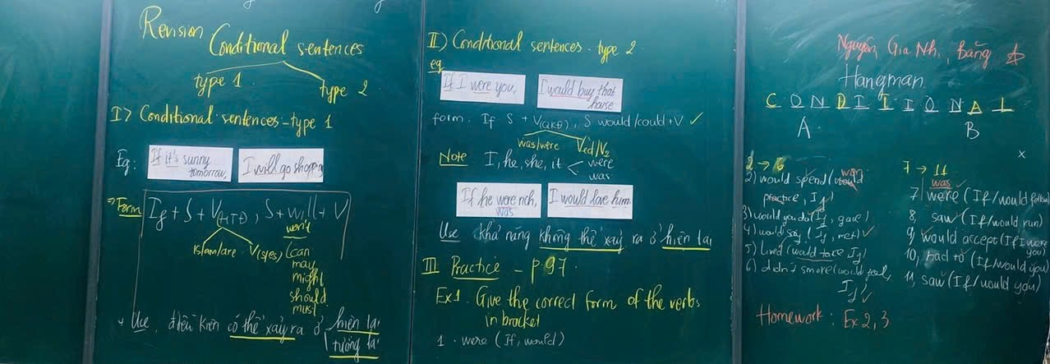
Học sinh lớp 9A4 thực hiện hoạt động nối 2 vế của câu điều kiện
2.1.7 Kết quả hoạt động
Với cách sử dụng thẻ học này, học sinh thích thú và chủ động hơn trong giờ học. Các em ghi nhớ từ và cấu trúc hiệu quả hơn giúp cho giờ học trở nên sinh động, đỡ căng thẳng và áp lực.
2.2. Ứng dụng một số công cụ dạy học trực tuyến
Trong thời đại số hóa, việc sử dụng các công cụ dạy học trực tuyến không chỉ mang lại hiệu quả cao mà còn tăng cường hứng thú học tập cho học sinh. Tôi xin giới thiệu về một số công cụ hữu ích mà tôi thường áp dụng với các lớp đang dạy như: Học liệu.vn, Yourhomework.net, và Baamboozle.com.
2.2.1. Hoclieu.vn
2.2.1.1. Khái niệm
Học liệu.vn là một nền tảng giáo dục trực tuyến của Nhà xuất bản Giáo dục và Đào tạo Việt Nam. Trang web cung cấp tài liệu học tập, bài giảng điện tử, bài tập tương tác, và các công cụ hỗ trợ học tập dành cho cả giáo viên và học sinh.
2.2.1.2 Mục tiêu:
- Đối với học sinh: Giúp học sinh rèn luyện kỹ năng Tiếng Anh một cách chủ động và linh hoạt, tăng cường hứng thú học tập thông qua các bài giảng và hoạt động trực quan, sinh động.
- Đối với giáo viên: Hỗ trợ giáo viên thiết kế bài giảng hấp dẫn, tiết kiệm thời gian trong việc soạn bài, và tăng tính tương tác trong các tiết học. Đặc biệt, với các tiết dạy về phát âm (pronunciation), nhà xuất bản đã có sẵn các video hướng dẫn phát âm chuẩn từ người bản địa, giúp học sinh có cơ hội được tiếp cận nguồn phát âm chuẩn.
2.2.1.3 Tác dụng:
- Nâng cao sự chủ động học tập: Học sinh có thể truy cập nội dung học tập mọi lúc, mọi nơi, thực hành kỹ năng nghe, nói, đọc, viết theo tốc độ của riêng mình nếu các em được cung cấp thiết bị thông minh như điện thoại,ipad hoặc máy tính để ôn tập thêm ở nhà.
- Tăng tính tương tác và hứng thú: Các bài tập, video, và trò chơi trực tuyến tạo không khí học tập vui nhộn, hấp dẫn.
- Cải thiện kỹ năng ngôn ngữ: Học liệu.vn cung cấp các bài tập ngữ pháp, từ vựng, phát âm và giao tiếp bám sát chủ đề bài dạy trong sách giáo khoa giúp học sinh nâng cao trình độ Tiếng Anh.
2.2.1.4 Cách tiến hành:
- Chuẩn bị của giáo viên:
- Tạo tài khoản giáo viên trên Học liệu.vn.
- Lựa chọn bài giảng hoặc tài liệu phù hợp với nội dung bài học và theo từng tiết dạy
- Thực hiện trong giờ học: Giáo viên có thể ứng dụng tài liệu các tiết dạy trên hoclieu.vn bằng 2 cách cơ bản:
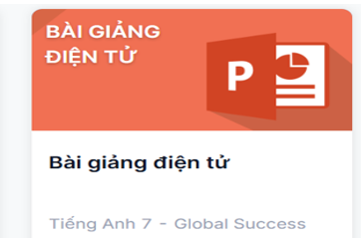 | 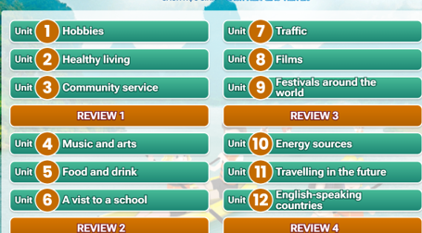
Cách 1: Tải bài giảng điện tử (powerpoint có sẵn trên hoclieu.vn) và chỉnh sửa cho phù hợp với đối tượng học sinh | Cách 2: Dạy trực tuyến trên lớp với các đơn vị bài dạy đã có sẵn trên hoclieu.vn
Khi áp dụng cách thứ 2, giáo viên có thể thao tác trực tiếp trên hoclieu.vn hoặc gọi học sinh lên bảng và làm bài trực tiếp trên máy tính. Sau đó hệ thống sẽ tự động chấm điểm phần làm của học sinh, chỉ ra câu sai, câu đúng từ đó học sinh thấy hứng thú hơn khi được biết điểm kịp thời và cần sửa chữa. Giáo viên cũng có thể sử dụng các trò chơi đã được thiết kế sẵn trên hoclieu, phù hợp với tiết dạy và tăng hứng thú cho học sinh trước khi vào bài học.
2.2.1.5 Một số lưu ý:
- Không nên lạm dụng công cụ, nên kết hợp với các phương pháp giảng dạy truyền thống để đạt hiệu quả tối ưu.
- Thường xuyên đổi mới cách sử dụng, như tổ chức thi đua, trò chơi học tập để tránh sự nhàm chán .
2.2.1.6 Minh họa:
Unit 6 – Lesson 3 – A closer look 2- sách Tiếng Anh 7
Nội dung: học sinh học về giới từ chỉ thời gian và nơi chốn với “at/ on/ in”
Trò chơi : Lucky number ( 6 số, trong đó có 2 số may mắn)
Cách chơi:

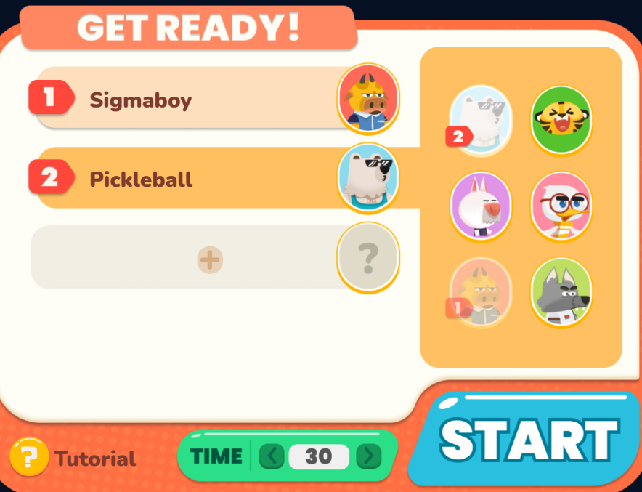 | 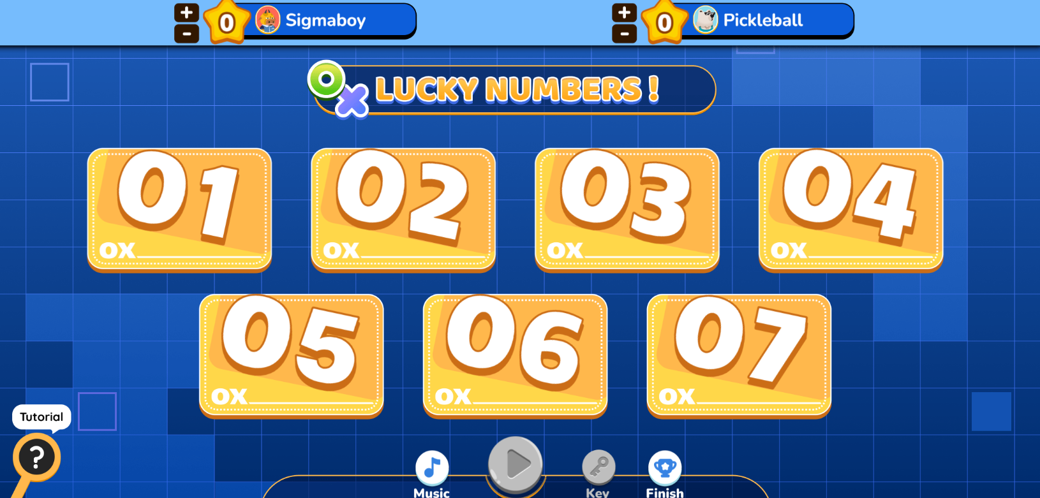
Bước 1: Giáo viên chia lớp thành 2 đội (chọn tên và hình đại diện theo sở thích) | Bước 2: 2 đội lần lượt chọn số và trả lời câu hỏi tương ứng về giới từ

+ Với mỗi câu hỏi, học sinh có tối đa 30 giây để trả lời và ghi 1 điểm cho đội của mình
+ Đội nào chọn số có chữ “Lucky” thì được cộng điểm mà không cần trả lời câu hỏi.
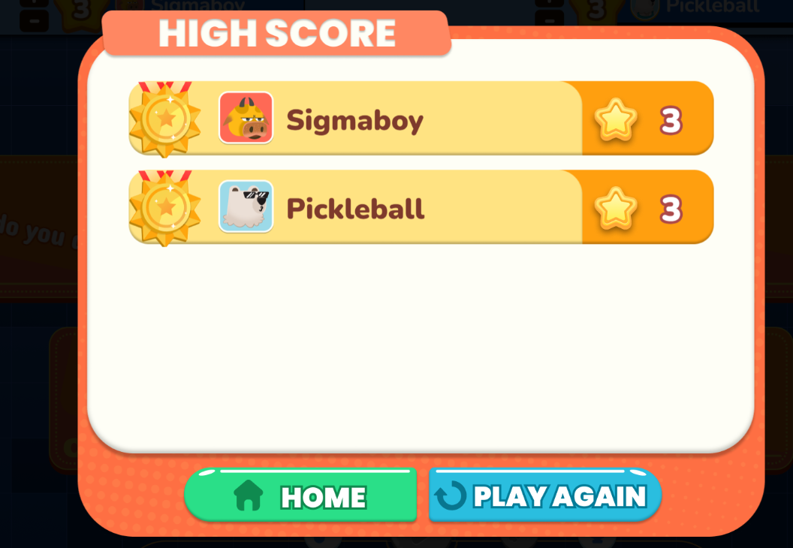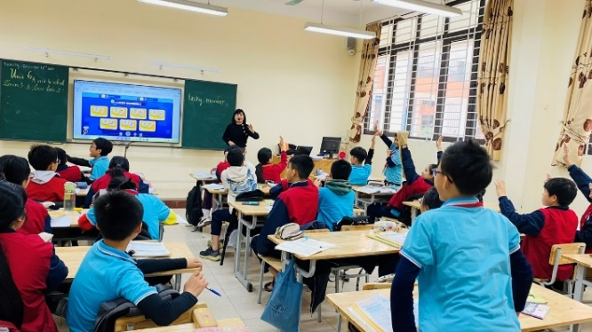
Học sinh 7A9 chơi khởi động về giới từ “AT- ON- IN”
2.2.1.7 Kết quả hoạt động
- Học sinh tham gia học tập một cách tích cực và chủ động hơn.
- Cải thiện rõ rệt kỹ năng Tiếng Anh, đặc biệt là kỹ năng làm bài tập và phát âm.
- Giáo viên giảm áp lực trong việc soạn bài cũng như tạo các trò chơi liên quan tới chủ đề, đồng thời có thêm thời gian tập trung vào việc hỗ trợ học sinh.
- Tạo môi trường học tập linh hoạt, hiện đại, góp phần nâng cao chất lượng dạy và học tại trường THCS.
2.2.2. Yourhomework.net
2.2.2.1 Khái niệm
YourHomework.net là một nền tảng giáo dục trực tuyến miễn phí hỗ trợ giáo viên trong việc dạy từ vựng, giao bài tập và theo dõi kết quả học tập của học sinh. Trang web còn tích hợp thêm các công cụ hỗ trợ học tập tương tác như tính năng gọi tên ngẫu nhiên và tích điểm Bee-class của “Lớp học hạnh phúc”, giúp tăng cường tính tương tác và hứng thú học tập của học sinh.
2.2.2.2 Mục tiêu:
- Đối với học sinh: Tạo ra môi trường học tập chủ động, tương tác và thú vị, đặc biệt trong việc học từ vựng và ngữ pháp Tiếng Anh.
- Đối với giáo viên: Giúp giáo viên tiết kiệm thời gian trong việc giao bài tập, kiểm tra kết quả, và tổ chức các hoạt động học tập sáng tạo.
2.2.2.3.Tác dụng đối với học sinh:
- Tăng hứng thú học tập: Các tính năng gọi tên ngẫu nhiên và tích điểm tạo không khí học tập sôi nổi và giảm sự nhàm chán.
- Cải thiện khả năng ghi nhớ từ vựng: Học sinh được thực hành từ vựng thông qua các hoạt động và bài tập tương tác.
- Khuyến khích sự tham gia: Tính năng gọi tên ngẫu nhiên giúp mỗi học sinh có cơ hội tham gia vào bài học, thúc đẩy sự tự tin và tinh thần học tập.
2.2.2.4 Cách tiến hành:
a. Dạy từ vựng:
- Chuẩn bị:
Giáo viên chọn nội dung chủ đề cần ôn cho học sinh theo unit (ví dụ ôn unit 1- Hobbies)
- Sử dụng trong lớp học
Đối với mỗi đơn vị bài học (Unit), sẽ có từ 15 đến 20 trò chơi và bài tập cho các từ vựng và mẫu câu để giáo viên có thể lựa chọn tuỳ theo mục đích muốn luyện và đối tượng học sinh.
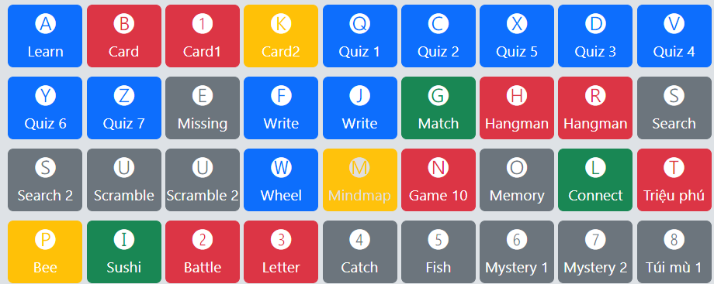
2.2.2.5 Một số lưu ý
- Cân bằng thời gian: Không nên sử dụng quá lâu tính năng trực tuyến trong một tiết học để tránh gây mệt mỏi.
- Động viên học sinh tham gia: Tạo môi trường học tập an toàn, khuyến khích học sinh trả lời dù đúng hay sai.
- Kiểm tra thiết bị và kết nối: Đảm bảo máy tính hoặc thiết bị của giáo viên và học sinh hoạt động ổn định.
b. Gọi tên ngẫu nhiên với Bee- class và tích điểm
- Chuẩn bị:

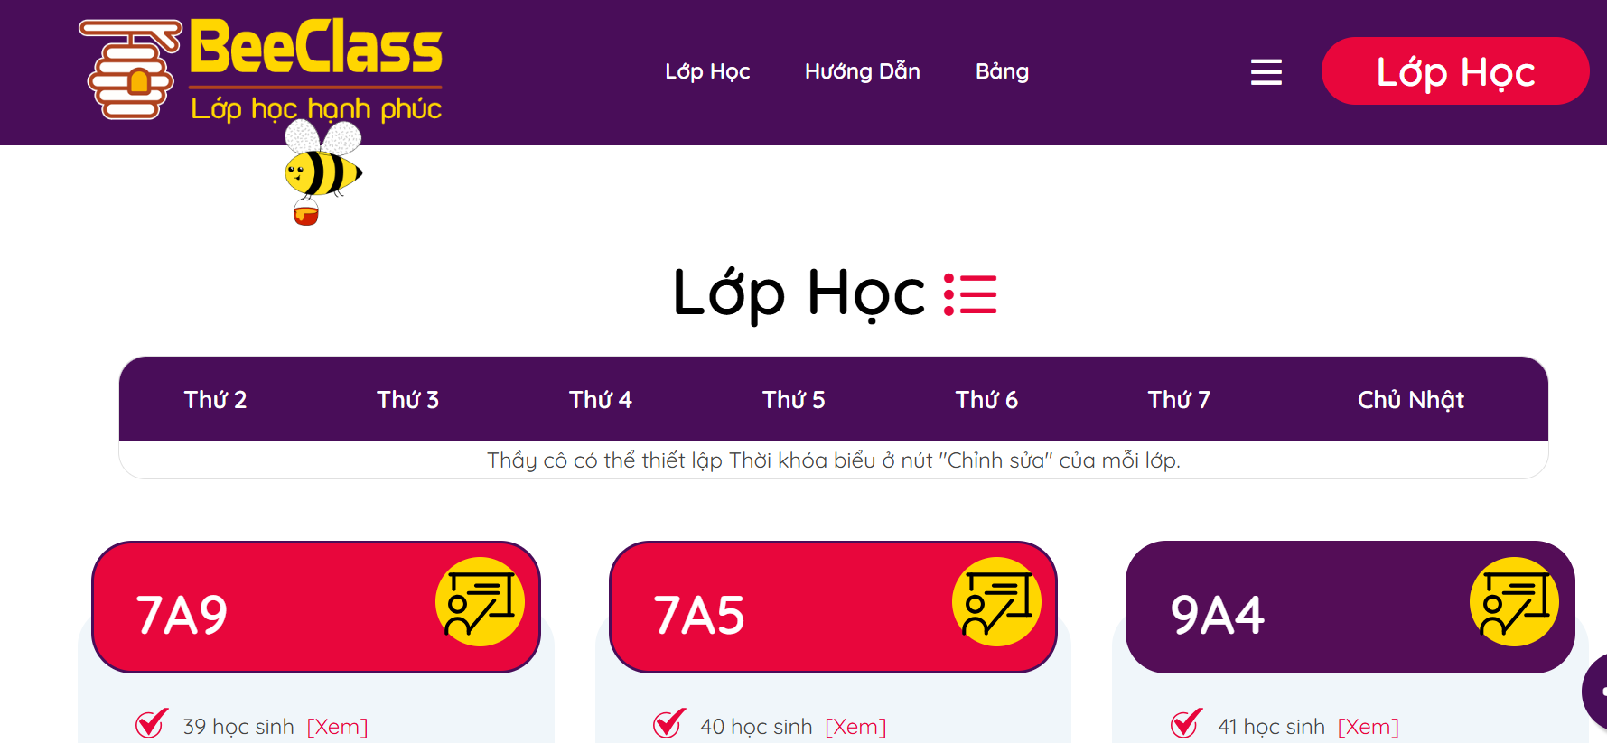 | 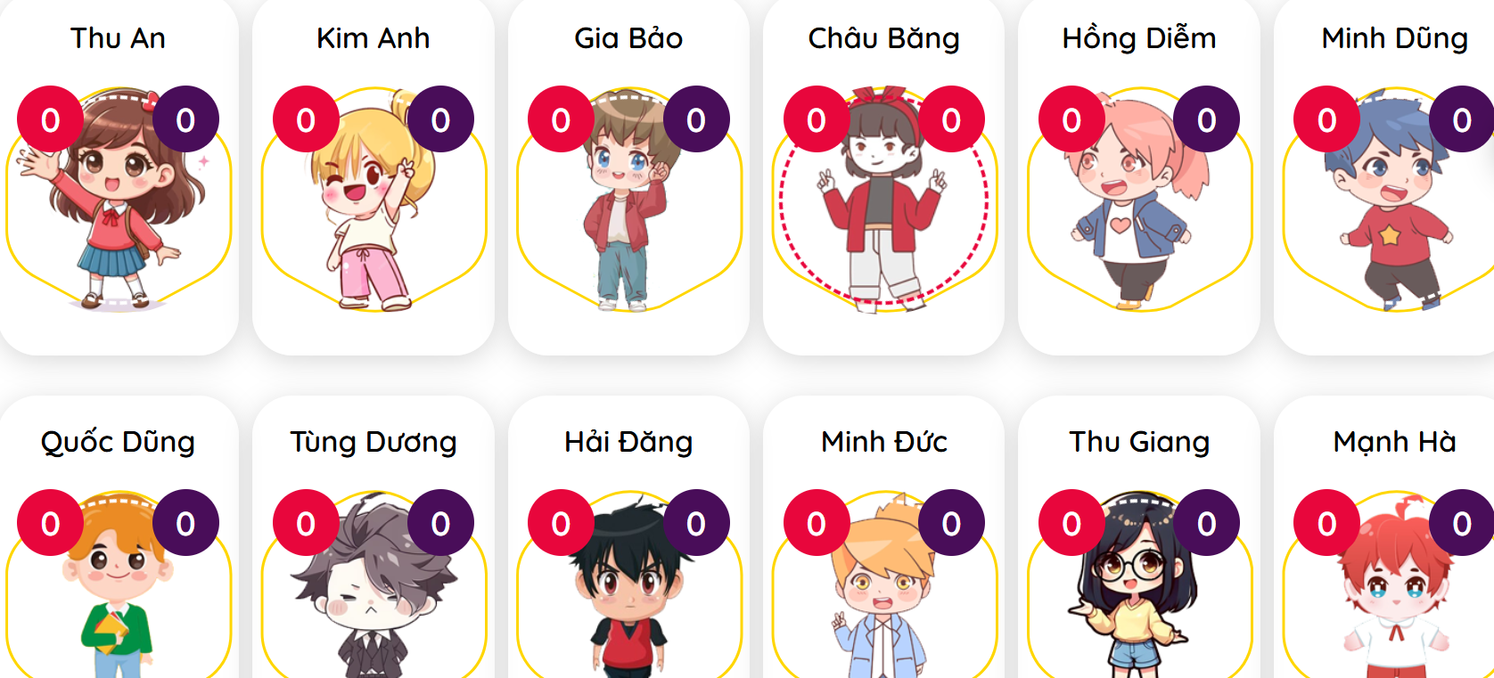
Giáo viên nhập danh sách học sinh vào công cụ Beeclass | Giáo viên chọn ảnh đại diện cho học sinh hoặc để ngẫu nhiên

- Sử dụng Bee-class trong lớp:
Giáo viên có thể lựa chọn nhiều hình thức khác nhau đã được thiết lập để gọi tên ngẫu nhiên cho học sinh thực hiện bất kì nhiệm vụ nào mà giáo viên đã giao trước đó.
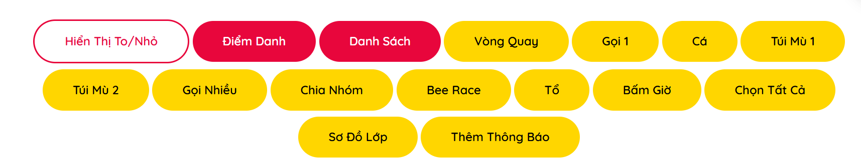 | 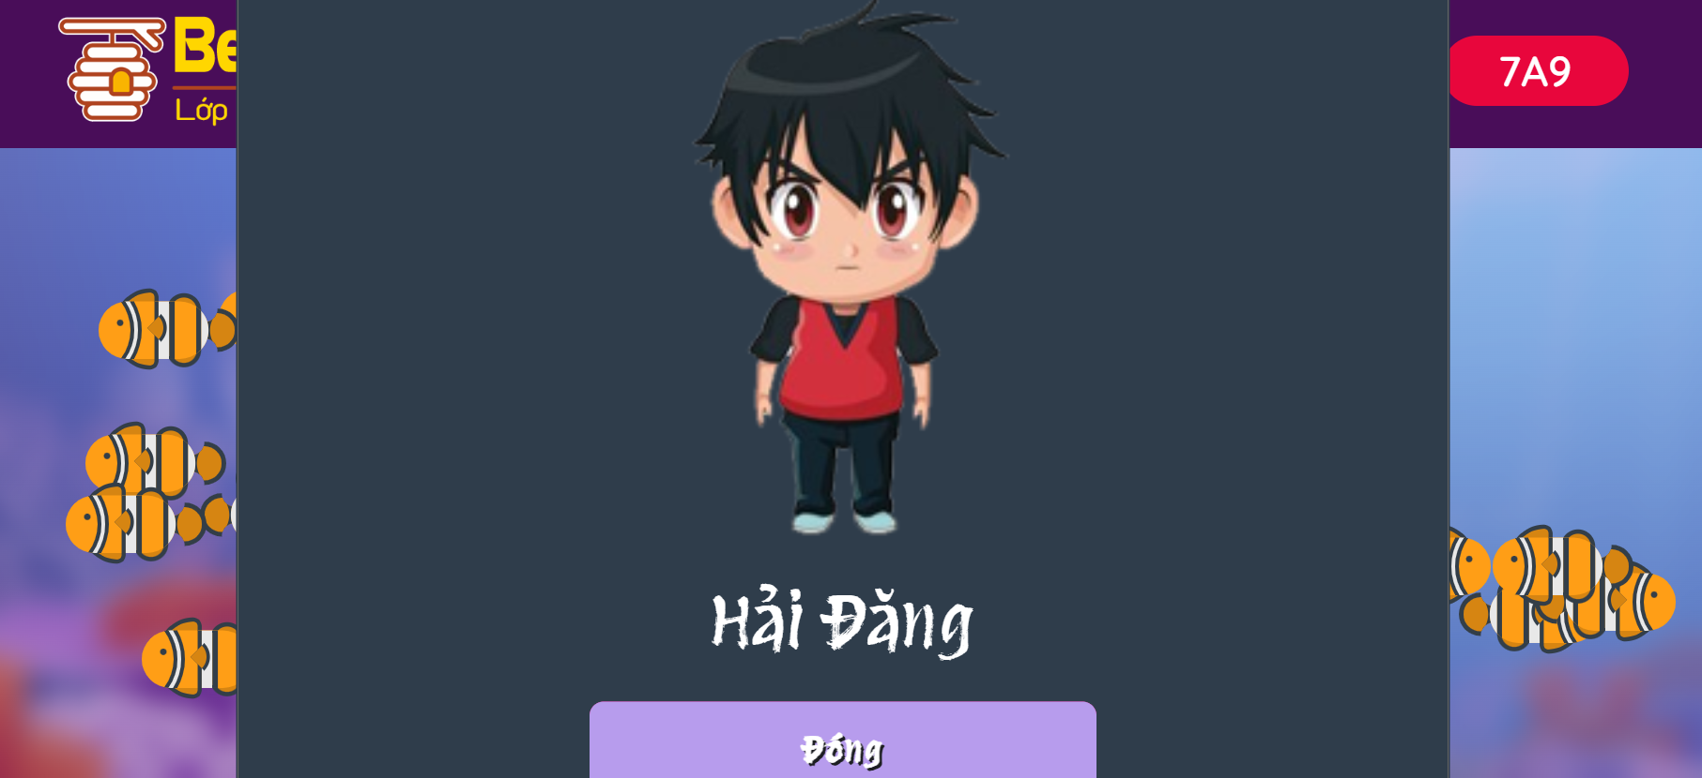
Các hình thức gọi tên | Ví dụ : Gọi 1

2.2.2.6 Minh họa
“Review unit 1- Leisure time: Vocabulary and pronunciation – lớp 8A3”
- Phần 1: Khởi động qua trò chơi: Matching (số 6).

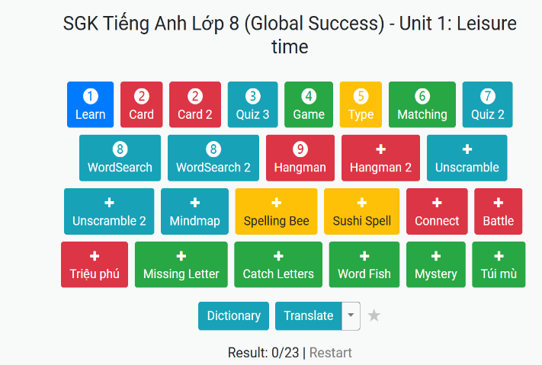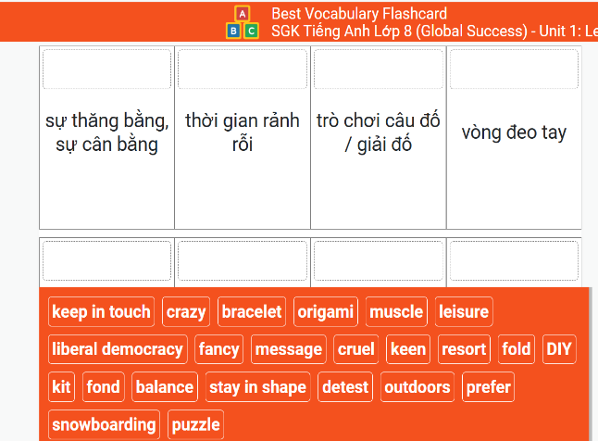
- Bước 1: Giáo viên chia lớp thành 2 đội
- Bước 2: Trên Yourhomework.net, mục từ vựng tiếng Anh 8, Global success, giáo viên chọn từ vựng theo tên bài unit 1: Leisure time.
- Bước 3: Giáo viên chọn hình thức Matching trên màn hình hiện các ô bằng Tiếng Anh và bằng tiếng Việt.
- Bước 4: Học sinh 2 đội lần lượt chọn các từ Tiếng Anh nối vào đầu ô có nghĩa Tiếng Việt tương ứng
- Bước 5: Giáo viên chốt chữa đáp án đúng và tuyên dương, khích lệ họcsinh.
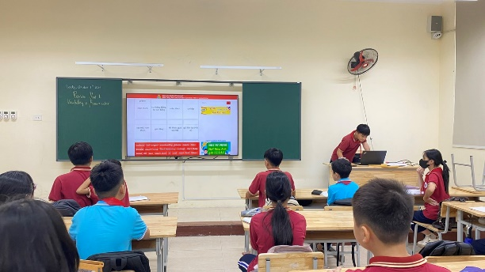 | 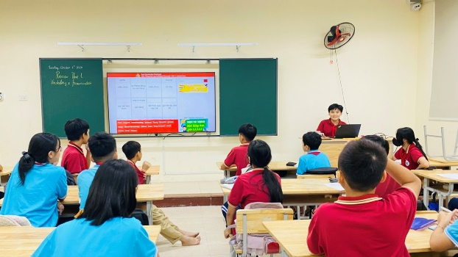
Các em học sinh lớp 8A3 thực hiện trò chơi matching (nối từ)
- Phần 2: Luyện tập kiến thức
- Bước 1: Giáo viên giao bài tập cho học sinh theo cá nhân trong vòng 5 phút (bấm giờ trên Beeclass)
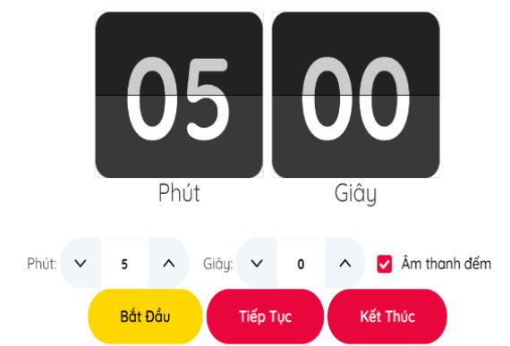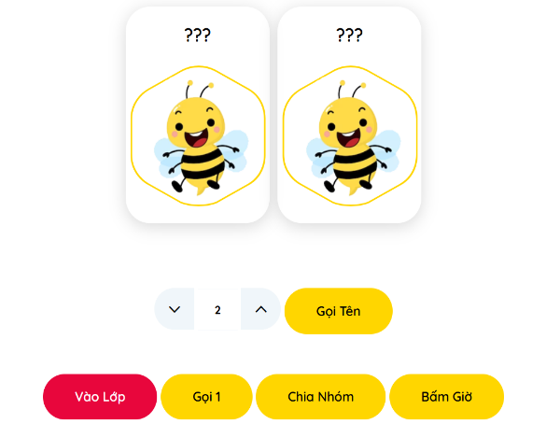
- Bước 2: Giáo viên cho học sinh trao đổi theo cặp
- Bước 3: Giáo viên sử dụng Beeclass để gọi ngẫu nhiên 2 học sinh lên bảng trình bày
- Bước 4: Giáo viên chữa và chốt đáp án với cả lớp.
- Bước 5: Cộng điểm thưởng cho học sinh nếu làm bài đúng
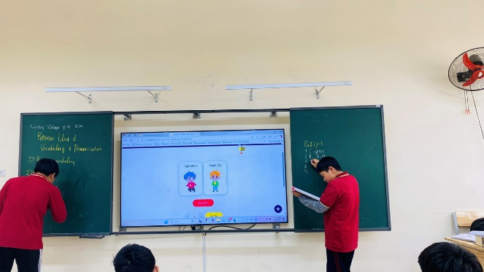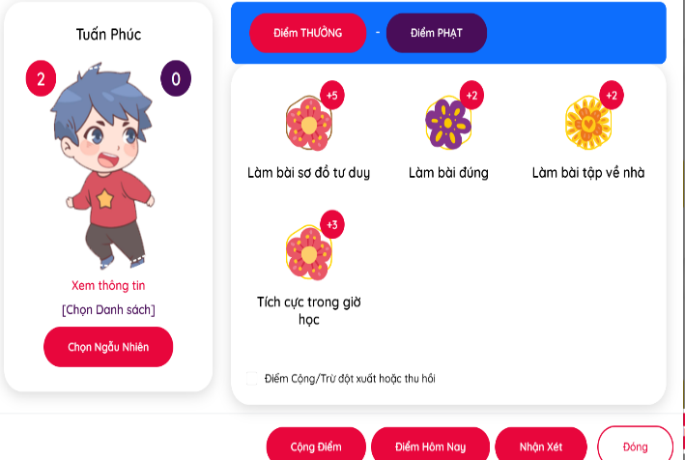
- Phần 3: Củng cố kiến thức
- Bước 1: Giáo viên quay lại mục unit 1 và chọn trò chơi “Ai là triệu phú” để kiểm tra lại ghi nhớ từ vựng của học sinh. Giáo viên ấn vào nút mũi tên màu xanh để hiện tổng số 15 câu hỏi với số tiền tương ứng mỗi câu
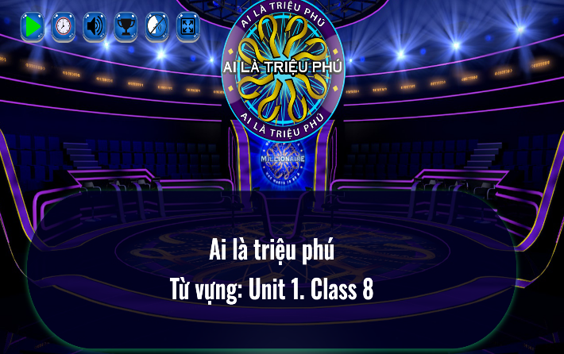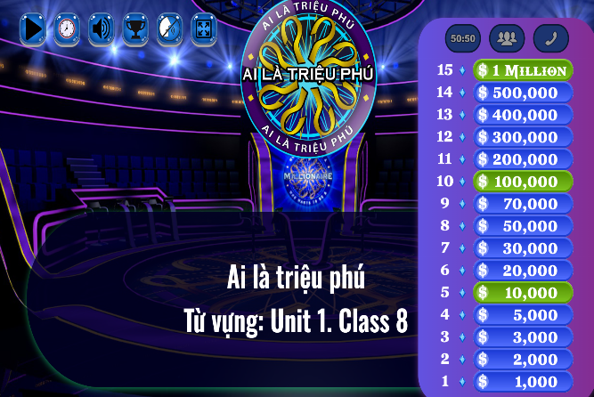
- Bước 2: Giáo viên lần lượt gọi học sinh trả lời ở các câu. Với mỗi câu trả lời đúng (màu xanh), học sinh đạt được số tiền tương ứng trên màn hình. Với câu trả lời sai, phần thưởng dừng lại ở số tiền tương ứng câu hỏi. Giáo viên tiếp tục cho các lớp ôn các câu với các từ còn lại.
- 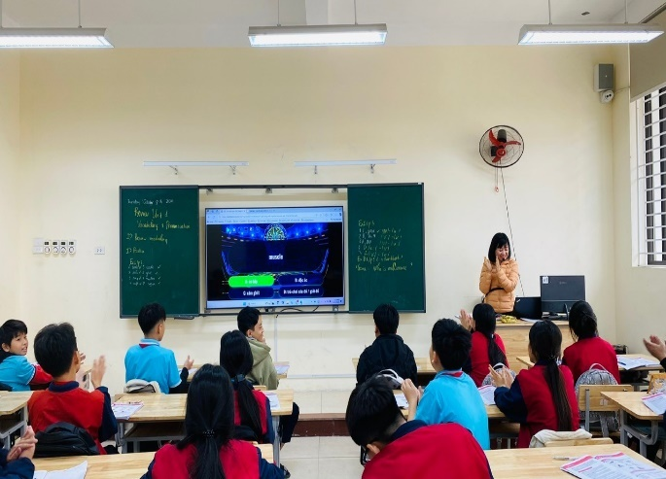 | - 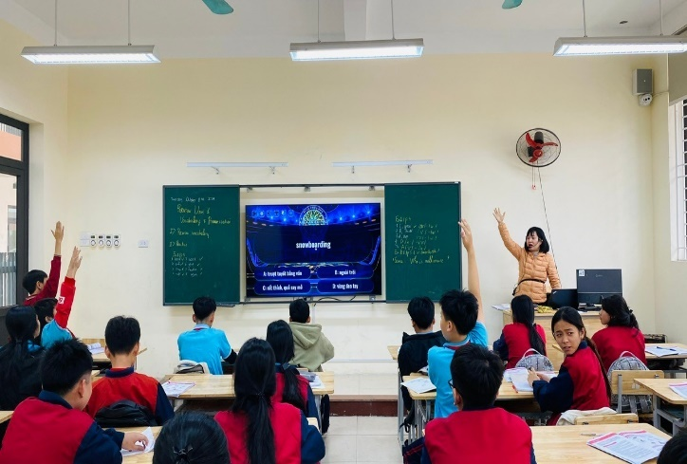
Bước 3: Giáo viên động viên khích lệ học sinh sau khi hoàn thành trò chơi
2.2.2.7 Kết quả hoạt động
- Cải thiện kết quả học tập: Học sinh nhớ từ vựng lâu hơn, sử dụng linh hoạt hơn và phản xạ nhanh hơn với từ vựng trong giao tiếp.
- Tăng cường sự tự tin: Nhờ tính năng gọi tên ngẫu nhiên, học sinh trở nên dạn dĩ hơn khi tham gia vào bài học.Ngay cả các học sinh vốn ngại giao tiếp, khi được gọi tên ngẫu nhiên và cũng vui vẻ lên bảng 1 cách tự nhiên để trình bày đáp án của mình.
- Tăng tính chủ động: Học sinh hứng thú hơn khi học tập, đồng thời tự giác làm bài tập và ôn luyện qua nền tảng.
- Nâng cao hiệu quả giảng dạy: Giáo viên quản lý thời gian và nội dung giảng dạy hiệu quả hơn, đồng thời giảm tải công việc chấm bài.
2.2.3. Baamboozle. com
2.2.3.1 Khái niệm
Bamboozle.com là một nền tảng học tập trực tuyến được thiết kế để giúp giáo viên tạo ra các trò chơi giáo dục tương tác. Nền tảng này hỗ trợ giáo viên giảng dạy nhiều môn học, đặc biệt là môn Tiếng Anh, bằng cách biến nội dung học tập thành các trò chơi thú vị, dễ tiếp cận và tăng cường sự tham gia của học sinh.
2.2.3.2 Mục tiêu:
- Đối với học sinh: Tăng hứng thú học tập thông qua trò chơi tương tác, đồng thời giúp học sinh ôn tập và củng cố kiến thức một cách tự nhiên và hiệu quả.
- Đối với giáo viên: Hỗ trợ đổi mới phương pháp giảng dạy, tạo môi trường học tập vui vẻ và nâng cao chất lượng giờ học Tiếng Anh.
2.2.3.3 Tác dụng đối với học sinh:
- Khơi dậy sự tò mò và hứng thú: Trò chơi với hình ảnh, âm thanh sống động giúp học sinh thích thú hơn khi học từ vựng, ngữ pháp và kỹ năng giao tiếp.
- Tăng tính tương tác và cạnh tranh lành mạnh: Các trò chơi nhóm thúc đẩy tinh thần đồng đội và sự cạnh tranh tích cực giữa các học sinh.
- Ghi nhớ kiến thức lâu hơn: Khi tham gia trò chơi, học sinh có xu hướng ghi nhớ từ vựng và kiến thức ngữ pháp một cách sâu sắc nhờ việc lặp lại và áp dụng.
- Giúp giảm căng thẳng: Môi trường học tập nhẹ nhàng, vui nhộn giúp học sinh cảm thấy thoải mái, tự tin hơn khi học Tiếng Anh.
2.2.3.4 Cách tiến hành:

Chuẩn bị
Tạo tài khoản trên Bamboozle.com:
- Giáo viên đăng ký tài khoản miễn phí.
- Tìm kiếm trò chơi có sẵn theo chủ đề mong muốn hoặc tạo mới dựa trên nội dung bài học (chẳng hạn, từ vựng, ngữ pháp hoặc câu giao tiếp).
- Lựa chọn loại trò chơi phù hợp như trả lời câu hỏi, nối từ, điền từ hoặc đoán nghĩa từ.

Cách chơi
Chia nhóm học sinh:
- Giáo viên chia lớp thành các đội và giải thích luật chơi.
- Sử dụng Bamboozle để hiển thị các câu hỏi.
- Các đội lần lượt trả lời câu hỏi và nhận điểm thưởng.
- Giáo viên có thể thêm yếu tố bất ngờ như nhân đôi điểm hoặc cơ hội chơi lại để tăng sự phấn khích.
Củng cố bài học: Sau khi kết thúc trò chơi, giáo viên giải thích thêm các đáp án chưa đúng và tóm tắt lại kiến thức đã học.
2.2.3.5 Một số lưu ý:
- Lựa chọn trò chơi phù hợp với trình độ: Đảm bảo nội dung trò chơi không quá dễ hoặc quá khó đối với học sinh.
- Điều chỉnh thời gian chơi: Phân bổ thời gian hợp lý để không ảnh hưởng đến các hoạt động học tập khác.
- Khuyến khích tất cả học sinh tham gia: Tạo cơ hội để các học sinh ít nói hoặc nhút nhát được tham gia và đóng góp cho đội.
- Đảm bảo thiết bị và kết nối: Kiểm tra trước máy tính, máy chiếu hoặc internet để tránh gián đoạn khi chơi.
2.2.3.6 Minh họa:
Unit 5- Food and drinks- Lesson 3
Nội dung: ôn tập cách sử dụng của “How much- How many”
Trò chơi: chọn đáp án đúng
Cách chơi:
Bước 1: Giáo viên đánh vào ô tìm kiếm chọn chủ đề “How much- How many” và chọn bài muốn cho học sinh chơi
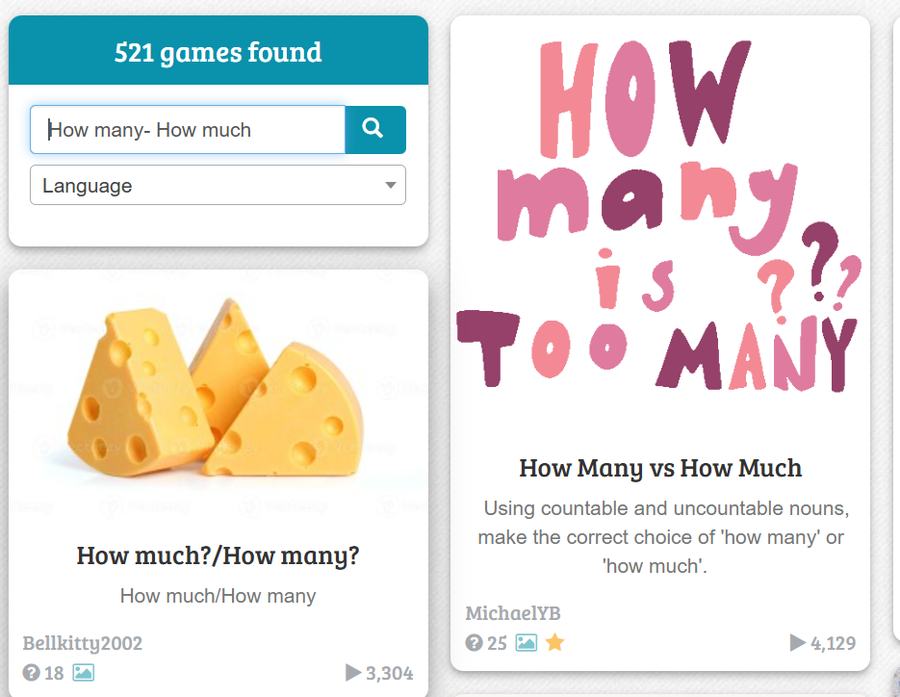
Bước 2: Giáo viên chọn “play for free” và chọn số câu hỏi muốn chơi tuỳ theo thời gian và năng lực của học sinh lớp mình dạy
Bước 3: Giáo viên chia đội và giải thích luật chơi
Bước 4: Các đội lần lượt trả lời các câu hỏi tương ứng và nhận điểm cho đội của mình nếu có đáp án đúng
Đội thắng sẽ được vinh danh với số điểm trực tiếp trên web
Bước 5: Giáo viên có thể củng cố kiến thức bằng cách ấn vào review để học sinh nhớ đáp án và giải thích các câu sai.
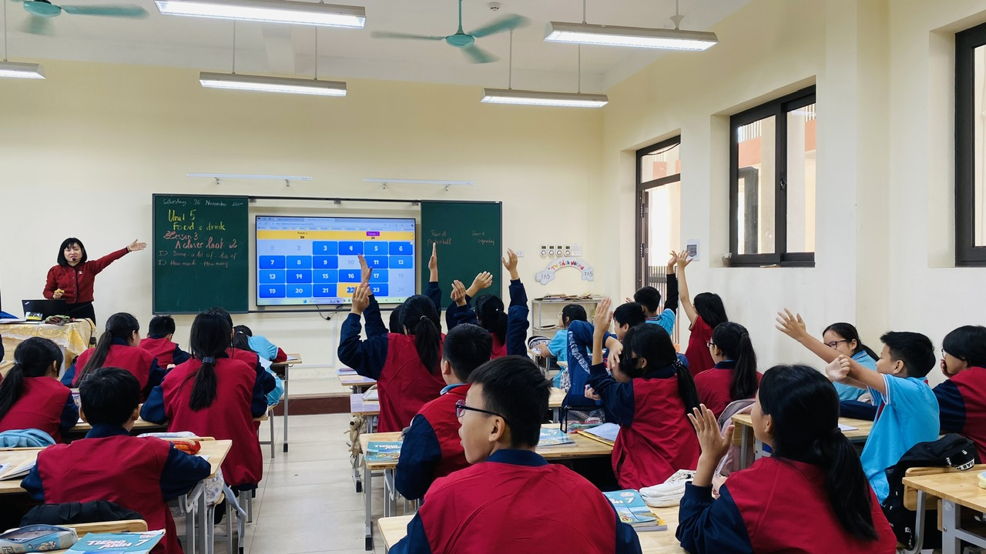
Học sinh lớp 7A5 ôn tập về “How much – How many” trên baamboozle. com
2.2.3.7 Kết quả hoạt động
- Học sinh hứng thú hơn với môn Tiếng Anh: Những bài học khô khan trở nên thú vị và dễ nhớ hơn qua các trò chơi.
- Tăng cường kỹ năng làm việc nhóm: Học sinh học cách hợp tác và hỗ trợ lẫn nhau để hoàn thành nhiệm vụ.
- Cải thiện kết quả học tập: Việc ôn tập và thực hành qua trò chơi giúp học sinh nhớ lâu và áp dụng kiến thức hiệu quả hơn.
3. Kết quả khi áp dụng đề tài
Sau khi thực hiện giải pháp, giáo viên đã tiến hành điều tra nhằm đánh giá hiệu quả thực hiện giải pháp và kết quả thu được như sau:
Bảng điều tra học sinh 1 số lớp đang dạy trước khi áp dụng giải pháp
“Em có hứng thú khi học Tiếng Anh không?”
Lớp | Sĩ số | Rất hứng thú |  | Hứng thú |  | Bình thường |  | Không
Lớp | Sĩ số | Ý kiến | % | Ý kiến | % | Ý kiến | % | Ý kiến | %
7A5 | 40 | 10 | 25 | 12 | 30 | 8 | 20 | 10 | 25
7A9 | 39 | 20 | 51 | 13 | 33 | 4 | 10 | 2 | 6
8A3 | 37 | 8 | 21.6 | 10 | 27 | 10 | 27 | 9 | 24.4
9A3 | 39 | 9 | 23 | 10 | 25.6 | 8 | 20,5 | 12 | 30.9
9A4 | 42 | 8 | 19.9 | 12 | 25,6 | 8 | 19 | 14 | 35,5
Tổng HS | 197 | 55 | 27,9 | 54 | 27,4 | 40 | 20,3 | 48 | 24,4
Nhìn vào bảng số liệu trên ta có thể thấy rõ số học sinh rất hứng thú khi học môn Tiếng Anh chiếm 27,9 % trong khi đó số học sinh không hứng thú khi học môn Tiếng Anh chiếm 24,4%.
Bảng điều tra học sinh các lớp đang dạy về mức độ hứng thú
khi học Tiếng Anh sau khi áp dụng giải pháp
“Em có hứng thú khi học Tiếng Anh không?”
Lớp | Sĩ số | Rất hứng thú |  | Hứng thú |  | Rất ít |  | Không
Lớp | Sĩ số | Ý kiến | % | Ý kiến | % | Ý kiến | % | Ý kiến | %
7A5 | 40 | 20 | 50 | 12 | 30 | 10 | 25 | 0 | 0
7A9 | 39 | 25 | 52.5 | 7 | 27,5 | 6 | 15 | 0 | 0
8A3 | 37 | 17 | 45.9 | 11 | 29.7 | 7 | 18.9 | 2 | 5.5
9A3 | 39 | 15 | 38.5 | 11 | 28,2 | 8 | 21.6 | 5 | 11.4
9A4 | 42 | 18 | 42.8 | 12 | 28.5 | 8 | 19 | 4 | 9.7
Tổng HS | 197 | 95 | 48.2 | 53 | 26.9 | 39 | 19.8 | 9 | 5.1

Phân tích số liệu khảo sát ta thu được kết quả sau:

- Tỷ lệ học sinh trả lời “Rất hứng thú” tăng từ 27.9% lên 48,2%, thể hiện sự hứng thú được cải thiện đáng kể.
- Tỷ lệ học sinh “Không hứng thú” giảm mạnh từ 24,4% xuống còn 5.1%, cho thấy giải pháp đã giúp loại bỏ phần lớn những thái độ tiêu cực đối với môn học.
Biểu đồ thể hiện rõ sự tăng trưởng tích cực ở mức độ "Rất hứng thú" và "Bình thường", đồng thời giảm đáng kể ở các mức "Rất ít" và "Không". Điều này chứng minh giải pháp đã giúp nâng cao sự yêu thích môn Tiếng Anh của học sinh
4. Hiệu quả của việc triển khai áp dụng đề tài
4.1. Hiệu quả về mặt khoa học:
4.1.1. Về mặt nhận thức:
- Giúp học sinh nắm vững kiến thức tiếng Anh thông qua các hoạt động học tập sinh động, trực quan, và dễ hiểu.
- Tăng cường khả năng ghi nhớ từ vựng, ngữ pháp và phát triển kỹ năng nghe, nói, đọc, viết nhờ các phương pháp học sáng tạo, hiệu quả.
- Hỗ trợ giáo viên đổi mới phương pháp dạy học, áp dụng các kỹ thuật sư phạm hiện đại kết hợp công nghệ thông tin, nâng cao chất lượng giảng dạy.
4.1.2. Về mặt tâm lý:
- Tạo không khí học tập tích cực, thoải mái và hứng thú, giảm áp lực và sự nhàm chán trong giờ học tiếng Anh.
- Khuyến khích học sinh tự tin tham gia các hoạt động học tập, phát triển tư duy sáng tạo, kỹ năng làm việc nhóm, và khả năng tương tác.
- Xây dựng thái độ tích cực với môn tiếng Anh, giúp học sinh yêu thích và chủ động hơn trong việc học tập môn học này.
4.2. Hiệu quả về mặt kinh tế:
4.2.1. Tiết kiệm chi phí:
- Đồ dùng dạy học tự làm được thiết kế từ nguyên liệu sẵn có hoặc giá rẻ, giúp giảm chi phí mua sắm các thiết bị dạy học đắt tiền và được tái sử dụng nhiều lần một cách linh hoạt trên giờ học.
- Việc sử dụng các công cụ trực tuyến miễn phí hoặc chi phí thấp (như Quizizz, hoclieu.vn, yourhomework.net) tiết kiệm nguồn ngân sách của nhà trường và giáo viên.
4.2.2. Tăng hiệu quả đầu tư:
- Tận dụng hiệu quả các thiết bị cơ sở vật chất hiện có như máy chiếu, máy tính, internet, giúp tối ưu hóa nguồn lực đầu tư cho giáo dục.
- Học sinh được tiếp cận các phương pháp học hiện đại với chi phí thấp, tạo giá trị bền vững trong quá trình học tập.

4.3. Hiệu quả về mặt xã hội:
- Góp phần cải thiện chất lượng dạy và học môn tiếng Anh, giúp học sinh nắm vững kiến thức và phát triển kỹ năng ngôn ngữ, đáp ứng nhu cầu hội nhập quốc tế.
- Xây dựng hình ảnh một môi trường giáo dục đổi mới, hiện đại, thu hút sự quan tâm và tin tưởng từ phụ huynh, học sinh, và cộng đồng.
- Giúp học sinh và giáo viên làm quen với các công cụ công nghệ hiện đại, từ đó phát triển khả năng ứng dụng công nghệ vào học tập và đời sống.
- Góp phần đào tạo thế hệ trẻ có tư duy sáng tạo, năng động và sẵn sàng hội nhập với sự phát triển của xã hội.
5. Tính khả thi của đề tài
Việc áp dụng đề tài " Phát huy tính tích cực và gây hứng thú cho học sinh trong giờ học tiếng Anh qua sử dụng đồ dùng dạy học tự làm và một số công cụ trực tuyến " là hoàn toàn khả thi
5.1. Khả thi về mặt điều kiện thực hiện:
Nguồn lực hiện có:
- Trường THCS Vạn Phúc đã được trang bị cơ sở vật chất cơ bản như phòng học đa phương tiện, máy chiếu, máy tính và kết nối internet, đủ điều kiện để áp dụng các công cụ trực tuyến trong giảng dạy.
- Giáo viên tiếng Anh có năng lực chuyên môn tốt, nhiệt tình đổi mới và sẵn sàng đầu tư thời gian vào việc thiết kế đồ dùng dạy học tự làm cũng như tìm hiểu cách sử dụng công cụ trực tuyến.
Sự hỗ trợ từ các bên liên quan:
- Ban Giám hiệu khuyến khích và tạo điều kiện về thời gian, kinh phí để giáo viên thực hiện các sáng kiến đổi mới.
- Phụ huynh ngày càng nhận thức rõ vai trò của tiếng Anh trong thời đại hội nhập, sẵn sàng hợp tác với giáo viên để hỗ trợ học sinh học tập.
5. 2. Khả thi về mặt nội dung:
Đồ dùng dạy học tự làm: Các đồ dùng tự làm đơn giản, dễ thiết kế từ nguyên liệu rẻ tiền hoặc sẵn có trong thực tế, phù hợp với nội dung bài học và đặc điểm tâm lý học sinh THCS.
Công cụ trực tuyến: Các ứng dụng trực tuyến như hoclieu.vn, yourhomework dễ sử dụng, miễn phí hoặc chi phí thấp, giúp giáo viên thiết kế bài giảng hấp dẫn, phù hợp với từng trình độ học sinh.
5. 3. Khả thi về mặt triển khai:
Đối với giáo viên: Giáo viên có thể từng bước áp dụng sáng kiến vào các tiết dạy khác nhau, vừa thực hiện vừa điều chỉnh để phù hợp với điều kiện thực tế và nhu cầu của học sinh.
Đối với học sinh: Học sinh cấp THCS, đặc biệt tại trường THCS Vạn Phúc, có tinh thần học tập tích cực và dễ tiếp cận với công nghệ, sẵn sàng tham gia vào các hoạt động sáng tạo, tương tác trong giờ học.
Khả năng nhân rộng: Sáng kiến có thể áp dụng linh hoạt cho nhiều lớp học, nội dung bài giảng khác nhau, và hoàn toàn khả thi để nhân rộng ra các môn học khác trong trường.
Tóm lại, với sự hỗ trợ từ nhà trường, phụ huynh, và đội ngũ giáo viên tâm huyết, cùng điều kiện cơ sở vật chất tương đối đầy đủ, sáng kiến này có tính khả thi cao và hứa hẹn mang lại hiệu quả tích cực trong việc dạy và học tiếng Anh tại cấp THCS.
6. Thời gian thực hiện đề tài, sáng kiến:
- Từ ngày 5 tháng 9 năm 2024 đến nay.
III. KIẾN NGHỊ VÀ ĐỀ XUẤT
Qua đề tài sáng kiến kinh nghiệm ,tôi xin đề xuất một số ý kiến sau:
- Nhà trường tiếp tục đầu tư, nâng cấp cơ sở vật chất, đặc biệt là thiết bị hỗ trợ dạy học và hạ tầng công nghệ thông tin, để tạo điều kiện thuận lợi cho giáo viên áp dụng các phương pháp giảng dạy hiện đại.
- Giáo viên chủ động tìm tòi, học hỏi, và sáng tạo trong việc thiết kế đồ dùng dạy học phù hợp với nội dung bài giảng và khả năng tiếp thu của học sinh. Ngoài ra, giáo viên sử dụng linh hoạt các công cụ trực tuyến và liên tục cập nhật những công nghệ mới để làm phong phú thêm nội dung giảng dạy.
- Phụ huynh hợp tác chặt chẽ với giáo viên trong việc hỗ trợ học sinh sử dụng công cụ trực tuyến tại nhà cũng như đầu tư hợp lý các thiết bị học tập và kết nối internet để giúp con em tiếp cận tốt hơn với phương pháp học tập hiện đại.
- Các cấp quản lý giáo dục khuyến khích các trường triển khai và nhân rộng các sáng kiến tương tự để đổi mới phương pháp dạy học tiếng Anh.Hơn nữa, các cấp cũng cung cấp các nguồn tài liệu, ngân sách hỗ trợ và chính sách phù hợp để tạo động lực cho giáo viên thực hiện các sáng kiến đổi mới.
Với sự phối hợp đồng bộ giữa nhà trường, giáo viên, phụ huynh và các bên liên quan, sáng kiến này có thể mang lại tác động lâu dài, giúp nâng cao chất lượng giáo dục ngoại ngữ và chuẩn bị tốt hơn cho thế hệ học sinh trong thời đại mới.
Bản thân tôi đã tích cực học hỏi, tìm hiểu và thử nghiệm với các tiết dạy trên lớp và đạt những hiệu quả mong muốn nhất định, rất mong nhận được những góp ý để sáng kiến được hoàn chỉnh và hiệu quả hơn
Tôi xin cam đoan đây là SKKN của mình viết, không sao chép nội dung của người khác
Tôi chân thành cảm ơn!
Hà Nội, ngày 16 tháng 04 năm 2025

Xác nhận của Ban Giám hiệu  Hiệu trưởng  Đặng Thị Thảo | Người viết sáng kiến  Nguyễn Thị Thanh Hoa

TÀI LIỆU THAM KHẢO
1. Dạy học không theo lối mòn - Tác giả: Tiến sĩ Barbara Oakley, Tiến sĩ Beth Rogowsky, Tiến sĩ Terence Sejnowski ,Nhà xuất bản: thes giới
2. Dạy học theo định hướng hình thành và phát triển năng lực người học ở trường phổ thông - Nhà Xuất Bản Đại Học Sư Phạm
3. Sách Tiếng Anh 7,8,9 – Global sucess- Kết nối tri thức với cuộc sống
Nhà Xuất Bản Giáo Dục Việt Nam
4.Chương trình GDPT tổng thể ( Ban hành kèm Thông tư số 32/2018/TT-BGDĐT ngày 26/12/2018 của Bộ trưởng Bộ Giáo dục và Đào tạo )
5. Các trang web trên internet:
- https://www.baamboozle.com/
- https://yourhomework.net/
- https://bestflashcard.com/

PHIẾU KHẢO SÁT HỌC SINH
(- Trường THCS Vạn Phúc- Thanh Trì- Hà Nội)
Họ và tên: ......................................................
Lớp: .................... Giới tính: Nam / Nữ
Hãy đánh dấu (x) vào ô trống .…ý kiến các em cho là đúng:
- Em có hứng thú khi học môn tiếng Anh không?
 Rất hứng thú
 Hứng thú
 Bình thường
 Không
2. Việc thầy cô sử dụng đồ dùng dạy học, đặc biệt đồ dùng tự làm như tự học mang lại cảm giác gì cho em?
 Vui
 Bất ngờ
 Hứng thú
 Tẻ nhạt
Hãy viết các cảm xúc khác của em (nếu có)
………………………………………………………………………………………………………………………………………………………………………………………………………………………………………………………………
3. Việc thầy cô dạy học có ứng dụng các học liệu điện tử mang lại những lợi ích gì cho em?
 Yêu thích giờ học hơn.
 Nhận được nhiều kiến thức hơn.
 Được trải nghiệm làm bài tập trực tuyến
 Thành thạo các kỹ năng CNTT hơn.
Các ý kiến khác (nếu có)
………………………………………………………………………………………………………………………………………………………………………………………………………………………………………………………………

4. Trong các tiết tiếng Anh trên lớp, em được thao tác làm các bài tập trực tuyến không? Và mức độ thế nào?
 Có/ Thường xuyên
 Có/Ít sử dụng
 Không sử dụng

5. Hình thức học tập nào giúp em tăng cường khả năng học tập chủ động và tự hoc?
………………………………………………………………………………………………………………………………………………………………………………………………………………………………………………………………………………………………………………………………………………………………………………………………………………………………………………………………………………………………………………………………
5. Ngoài những ý kiến trên, em hãy nêu một số hình thức học tập em yêu thích khi học môn Tiếng Anh ?
……………………………………………………………………………………………………………………………………………………………………………………………………………………………………………………………………………………………………………………………………………………………………………………………………………………………………………………………………………………………………………………………………………………………………………………………………………………………………………………………………………………………………………………………………………………………………………………………………………………………………………………………………………………………………………………………………………………………………………………………………………………………………………………………………………………………………………………………………………………………………………………....…………………………………………………………………………………………………………………………………………………………………………………………………………………………………………………………………………………………………………………………………………………………………………………………………………………………………………………………………………………………………………………………………………………………………………………………………………………………………………………………………………………………………………………………………………………………………………………………………………………………………………………………………………………………………………………………………………………………………………………………………………………………………………………………………………………………………………………

